Приложение к письму от № _ _
Схема расположения земельных участков, расположенного по адресу: Российская Федерация, Смоленская область, Дорогобужский район, Дорогобужский район, Дорогобужское городское поселение, г. Дорогобуж, ул. Павлова,
кадастровый квартал 67:06:0010163

Выкопировка из Правил землепользования и застройки муниципального образования Дорогобужское городское поселение Дорогобужского района Смоленской области | Выкопировка из проекта планировки и проекта межевания территории по ул. Павлова в г. Дорогобуже Смоленской области
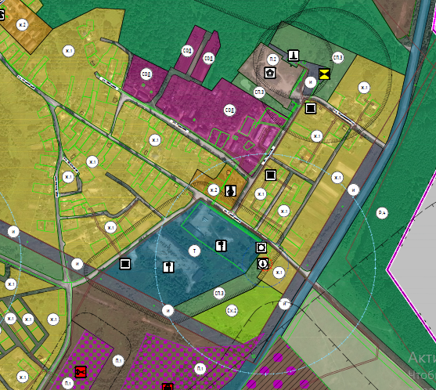 | 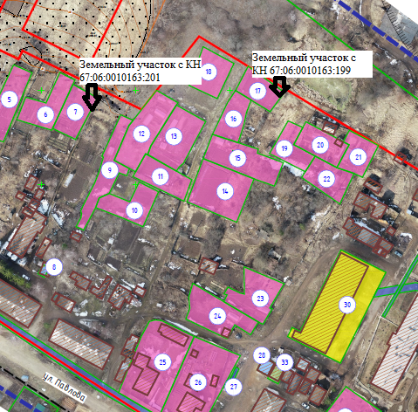

Приложение к письму от № _ _
ПРОЕКТ

АДМИНИСТРАЦИЯ МУНИЦИПАЛЬНОГО ОБРАЗОВАНИЯ

«ДОРОГОБУЖСКИЙ РАЙОН» СМОЛЕНСКОЙ ОБЛАСТИ

Р А С П О Р Я Ж Е Н И Е

от ____________ №_________

О внесении изменения в Проект планировки и проект межевания территории по ул. Павлова в г.Дорогобуже Смоленской области

Руководствуясь статьями 43,45,46 Градостроительного кодекса Российской Федерации от 29.12.2004 № 190-ФЗ, статьей 14 Федерального закона от 06.10.2003 №131-ФЗ «Об общих принципах организации местного самоуправления в Российской Федерации», учитывая протокол публичных слушаний:
1. Внести в Проект планировки и проект межевания территории по ул. Павлова в г. Дорогобуже Смоленской области, из категории земель населенных пунктов, утвержденный распоряжением Администрации муниципального образования «Дорогобужский район» Смоленской области от 12.08.2019 № 605-р «Об утверждении проекта планировки и проекта межевания территории по ул. Павлова в г. Дорогобуже Смоленской области» следующее изменение:
- изменить вид разрешенного использования земельного участка из категории земель населенных пунктов с кадастровым номером 67:06:0010163:199, площадью 304 кв.м, расположенного по адресу: Российская Федерация, Смоленская область, Дорогобужский район, город Дорогобуж, ул. Павлова, в территориальной зоне «Зона смешанной и общественно-деловой застройки - СОД», с разрешенного вида использования — «для индивидуального жилищного строительства», на условно разрешенный вид использования — «ведение огородничества».
2. Контроль за исполнением настоящего распоряжения возложить на заместителя Главы муниципального образования «Дорогобужский район» Смоленской области - председателя комитета по жилищно-коммунальному хозяйству, архитектуре и градостроительству Смольянинова А.М.

Глава муниципального образования
«Дорогобужский район» Смоленской области К.Н. Серенков

ПРОЕКТ

АДМИНИСТРАЦИЯ МУНИЦИПАЛЬНОГО ОБРАЗОВАНИЯ

«ДОРОГОБУЖСКИЙ РАЙОН» СМОЛЕНСКОЙ ОБЛАСТИ

Р А С П О Р Я Ж Е Н И Е

от ____________ №_________

О внесении изменения в Проект планировки и проект межевания территории по ул. Павлова в г.Дорогобуже Смоленской области

Руководствуясь статьями 43,45,46 Градостроительного кодекса Российской Федерации от 29.12.2004 № 190-ФЗ, статьей 14 Федерального закона от 06.10.2003 №131-ФЗ «Об общих принципах организации местного самоуправления в Российской Федерации», учитывая протокол публичных слушаний:
1. Внести в Проект планировки и проект межевания территории по ул. Павлова в г. Дорогобуже Смоленской области, из категории земель населенных пунктов, утвержденный распоряжением Администрации муниципального образования «Дорогобужский район» Смоленской области от 12.08.2019 № 605-р «Об утверждении проекта планировки и проекта межевания территории по ул. Павлова в г. Дорогобуже Смоленской области» следующее изменение:
- изменить вид разрешенного использования земельного участка из категории земель населенных пунктов с кадастровым номером 67:06:0010163:201, площадью 356 кв.м, расположенного по адресу: Российская Федерация, Смоленская область, Дорогобужский район, город Дорогобуж, ул. Павлова, в территориальной зоне «Зона смешанной и общественно-деловой застройки - СОД», с разрешенного вида использования — «для индивидуального жилищного строительства», на условно разрешенный вид использования — «ведение огородничества».
2. Контроль за исполнением настоящего распоряжения возложить на заместителя Главы муниципального образования «Дорогобужский район» Смоленской области - председателя комитета по жилищно-коммунальному хозяйству, архитектуре и градостроительству Смольянинова А.М.

Глава муниципального образования
«Дорогобужский район» Смоленской области К.Н. Серенков

